ИЗВЕЩЕНИЕ  Кассир  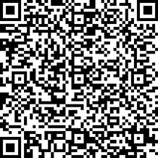 | Получатель платежа
 | Наименование: Автономная некоммерческая организация профессионального образования «Северо-западный инновационный колледж»
 | ИНН/КПП 3500003319 / 350001001
 | Счет получателя 40703810712000000384
 | Наименование Банка: ВОЛОГОДСКОЕ ОТДЕЛЕНИЕ N8638 ПАО СБЕРБАНК
 | Корр. счет 30101810900000000644 БИК 041909644
 | Плательщик платежа
 | Ф.И.О.
 | Назначение платежа | Дата | Сумма
 | За обучение студента
Плательщик подтверждает, что платеж не связан с осуществлением предпринимательской деятельности.
Подпись плательщика
 |  | Всего:
КВИТАНЦИЯ  Кассир | Получатель платежа
 | Наименование: Автономная некоммерческая организация профессионального образования «Северо-западный инновационный колледж»
 | ИНН/КПП 3500003319 / 350001001
 | Счет получателя 40703810712000000384
 | Наименование Банка: ВОЛОГОДСКОЕ ОТДЕЛЕНИЕ N8638 ПАО СБЕРБАНК
 | Корр. счет 30101810900000000644 БИК 041909644
 | Плательщик платежа
 | Ф.И.О.
 | Назначение платежа | Дата | Сумма
 | За обучение студента
Плательщик подтверждает, что платеж не связан с осуществлением предпринимательской деятельности.
Подпись плательщика
 |  | Всего:
ИЗВЕЩЕНИЕ  Кассир  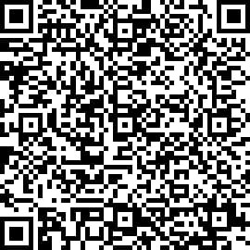 | Получатель платежа
 | Наименование: Автономная некоммерческая организация профессионального образования «Северо-западный инновационный колледж»
 | ИНН/КПП 3500003319 / 350001001
 | Счет получателя 40703810712000000384
 | Наименование Банка: ВОЛОГОДСКОЕ ОТДЕЛЕНИЕ N8638 ПАО СБЕРБАНК
 | Корр. счет 30101810900000000644 БИК 041909644
 | Плательщик платежа
 | Ф.И.О.
 | Назначение платежа | Дата | Сумма
 | За обучение студента
Плательщик подтверждает, что платеж не связан с осуществлением предпринимательской деятельности.
Подпись плательщика
 |  | Всего:
КВИТАНЦИЯ  Кассир | Получатель платежа
 | Наименование: Автономная некоммерческая организация профессионального образования «Северо-западный инновационный колледж»
 | ИНН/КПП 3500003319 / 350001001
 | Счет получателя 40703810712000000384
 | Наименование Банка: ВОЛОГОДСКОЕ ОТДЕЛЕНИЕ N8638 ПАО СБЕРБАНК
 | Корр. счет 30101810900000000644 БИК 041909644
 | Плательщик платежа
 | Ф.И.О.
 | Назначение платежа | Дата | Сумма
 | За обучение студента
Плательщик подтверждает, что платеж не связан с осуществлением предпринимательской деятельности.
Подпись плательщика
 |  | Всего:

